ПОНЕДЕЛЬНИК (13.04.2020)

1. Образовательная область: Познавательное развитие
Мир природа мир человека
Тема: "Зайчик и ежик в гостях у ребят"
(Формировать представления об овощах и фруктах)

1. Расскажите детям, что овощи растут в огороде
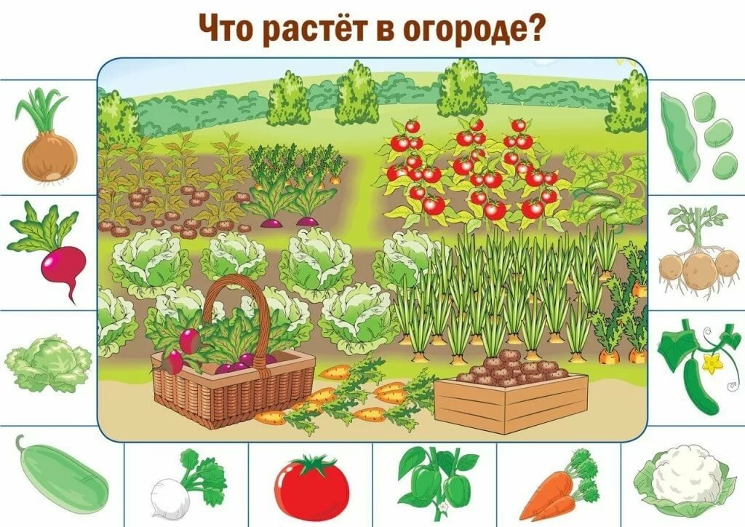

2. Дидактическая игра "Что у зайчика в корзинке"
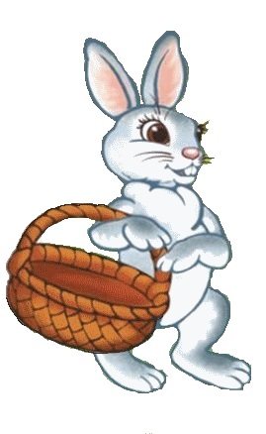 | 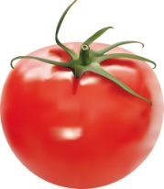
 | 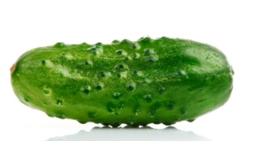
 | 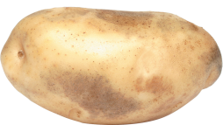 | 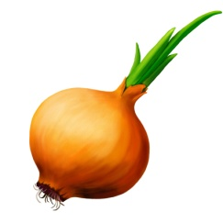

Примерный диалог с детьми
Посмотрите, зайчик пришел к нам в гости с корзинкой. Вам интересно, что лежит у зайки в корзинке? (да)
Мне тоже очень интересно? Давайте посмотрим, что же лежит в корзинке. Посмотрим?
Посмотрите, Что это? (огурец)
Верно, это огурец, а какой он формы? (овальной)
Какого цвета? (зеленого)
Молодцы, правильно. А сейчас я достану другой овощ. Что это? (помидор)
Правильно, а какого помидор цвета? (красного)
Какой он формы? (круглой)
ети: яблоко.
(апельсин, лук, картошка, морковь, капуста, груша)
(....капуста, морковь)
Где растут овощи?(на грядке в огороде)

2. Расскажите детям, что место, где выращивают фрукты, называется сад

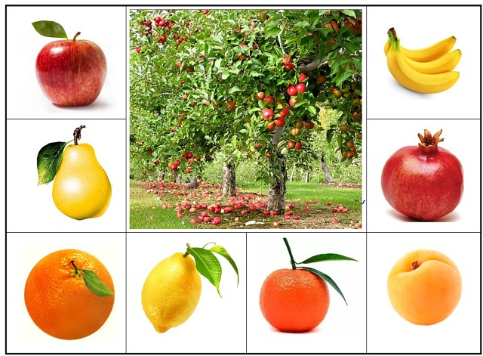

3. Игра "Фруктовый компот"
Давайте поможем ежику приготовить фруктовый компот

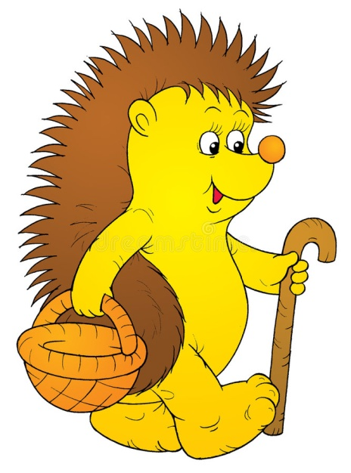 |  | 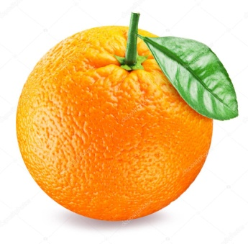
 |  | 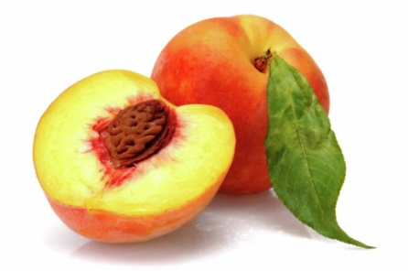

4. Пальчиковая игра «Капуста»
Мы капусту рубим, рубим.
Мы капусту трем, трем.
Мы капусту солим, солим.
Мы капусту жмем, жмем.

5. Как одним словом можно назвать яблоко, апельсин, грушу, персик? Что это? (фрукты)
А каким словом можно назвать лук, картошку, капусту? (овощи)
Вспомните и скажите, где растут овощи, а то Зайка и Ежик не знают (в огороде на грядке)
Где растут фрукты? (на дереве)

6. Если дома есть муляжи овощей и фруктов можно провести игру "Овощи и фрукты" (дети складывают в одну корзинку овощи, а в другую - фрукты).

7. Предложите детям взять лист бумаги (с изображенным на нем трафаретом рисунка яблоа или капусты) и раскрасить его правильно по цвету. Если у вас нарисована капуста, то каким цветом надо ее закрасить? Каким цветом будет яблоко

2. Образовательная область: Физическое развитие
Физическая культура
Тема: "Вот как мы растем"
(Упражнять детей в прыжках, в метании в горизонтальную цель, повторить ходьбу на четвереньках, способствовать развитию координации движений, умению сохранять определенное направление при броске предметов)

1. Игра "Прокати мяч"
Задачи: обучать простым играм с мячом; развивать внимание и быстроту реакции.
Описание игры: Ребенок сидит на полу, раздвинув ноги в стороны, взрослый сидит напротив и катит мяч ребёнку. Ребенок ловит мяч, а потом катит его назад.

2. Игра Лови-лови!
Задачи: упражнять в прыжках.
Описание игры: к палочке длиной примерно полметра на крепком шнуре прикрепляется лёгкий удобный для хватания предмет - мягкий поролоновый мячик, лоскуток и т.д. Перед началом игры взрослый показывает эту палочку. Опуская и поднимая её, он предлагает ребенку поймать предмет на шнурке.
"Лови-лови!" - говорит взрослый и приближает подвешенный к палке предмет к ребёнку. Когда малыш пытается поймать предмет, палка чуть приподнимается и ребёнок подпрыгивает, чтобы схватить его.

3. Игра "Самый меткий"
Задачи: упражнять в бросании мешочков горизонтальную цель; развивать меткость.
Описание игры: ребенок стоит в кругу. В центре круга на расстоянии 1-1,5 м от игроков ставят большую корзину. В руках у ребенка любая мягкая игрушка (мяч, кубик и т.д.). Дети бросают игрушку, стараясь попасть в корзину. Можно усложнить игру, увеличив расстояние до корзины (дети делают шаг назад).

4. Игра" Подползи под воротца"
Задачи: упражнять детей в ползании на четвереньках и пролезании под препятствие, не задевая его.
Описание игры: Впереди на расстоянии 2-3 м поставлена дуга - воротца (дома это может быть стул, либо детский столик и т.д.). Взрослый предлагает ребенку доползти на четвереньках до воротец, пролезть под ними, встать и вернуться на своё место.
По мере усвоения упражнения можно усложнить его: ползти на четвереньках и пролезть в обруч, подлезть под 2-3 дуги, стоящие на расстоянии 1 м друг от друга.

ВТОРНИК (14.04.2020)

1. Образовательная область: Познавательное развитие
Развитие сенсорной культуры
Тема: "Помоги матрешке найти свои игрушки"
(Закрепить умения группировать однородные и соотносить разнородные предметы по цвету)

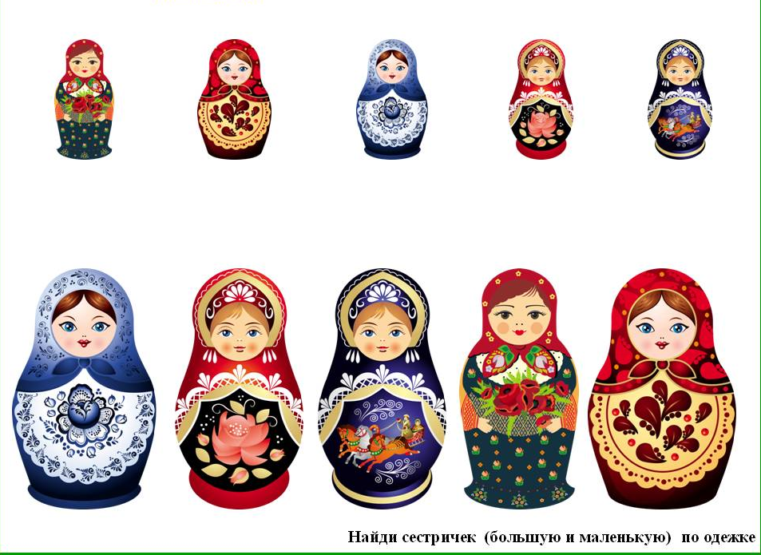

2. Музыка (см страничку музыкального руководителя)

СРЕДА (15.04.2020)

1. Образовательная область: Речевое развитие
Развитие речи
Тема: "Рассматривание картин из серии «Домашние животные»
(Помочь детям увидеть различия между взрослыми животными и детенышами, обогащать и активизировать словарь, развивать инициативную речь
1. Рассмотрите с детьми картинки серии «Домашние животные»( например, корова с телёнком, объясните малышам, что корова большая, а телёнок маленький. У коровы есть рога, она может бодаться, у телёнка нет рожек, они ещё не выросли (или у телёнка очень маленькие рожки, корова кричит громко протяжно «Мууу»(хором ). Аналогично сравнивают других животных.

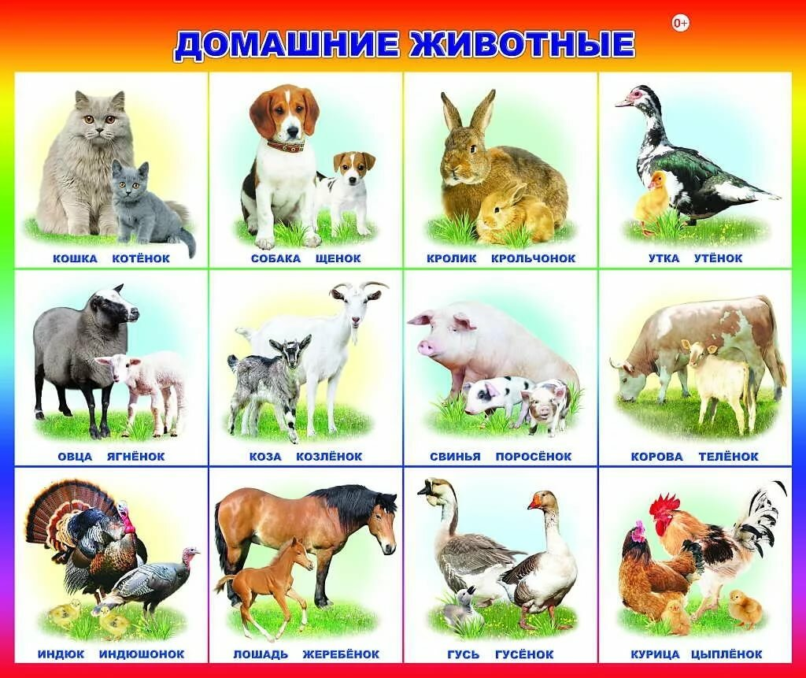

2. Дидактическая игра "Где чья мама?"
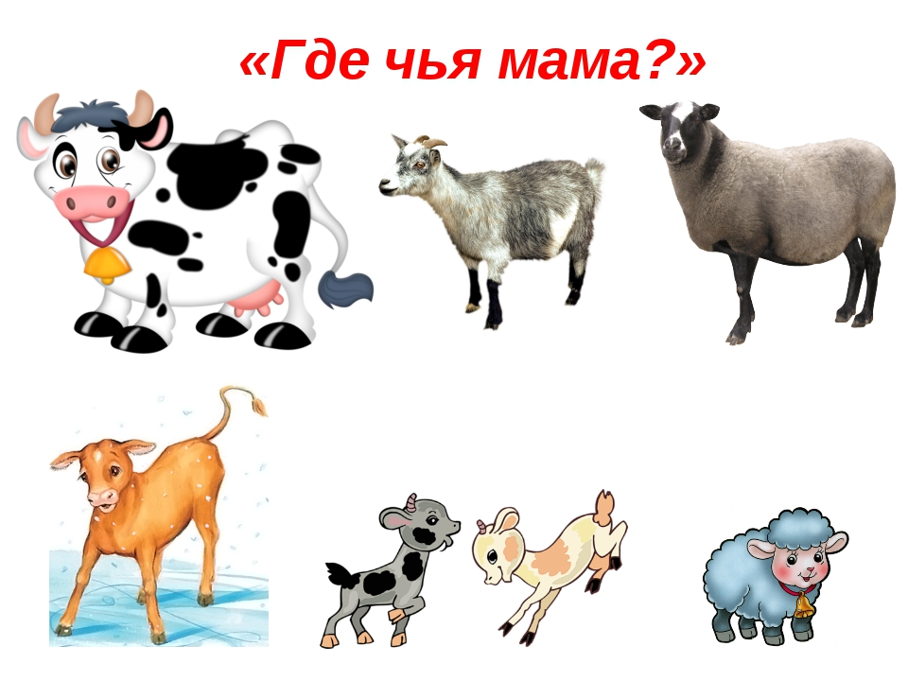
2. Образовательная область: Физическое развитие
Физическая культура
Тема: "Вот как мы растем"

1. Поиграйте с ребенком в игру "Брось в речку"
Цель игры: учить ребенка метанию вдаль разными руками.
На одной стороне комнаты мама кладет на пол цветные кружочки (шнур, приклеивает полоску пластыря) – это "берег". В 2–3 метрах от берега расстилает простынь (большую пеленку, покрывало или какую-нибудь ткань), желательно голубоватого оттенка – это "речка". Для метания лучше использовать бумажные шары из скомканной бумаги (они меньше отскакивают от пола, чем упругие мячи) – это "камушки".
Содержание. Мама кладет в коробочку 4–6 бумажных шаров, ставит их у обозначенного места (кружок, шнур, полоска пластыря) и предлагает малышу, стоя на "берегу", бросать "камушки" в "речку". Показ упражнения и выполнение его вместе с ребенком мама сопровождает словами:

К бережку мы подойдем | Подходят к "берегу".
В руки камушки возьмем, | Наклоняются и берут каждой рукой по шарику.
Руку правую поднимем, | Поднимают правую руку вверх
Камушек мы в речку кинем | Бросают шарик в "речку" правой рукой
Ручку левую поднимем, | Поднимают левую руку вверх.
Тоже камушек мы кинем. | Бросают шарик в "речку" левой рукой.

В зависимости от того, сколько бумажных шариков вы положили в коробочку, наклоняться за ними вам придется 2 или 3 раза. Затем мама предлагает достать "камушки" из "речки". Пусть ребенок залезет в "речку" и побарахтается в ней: лежа на животе или на спине подрыгает руками и ногами, изображая купание, перекатывается с боку на бок и т.п. Собрав "камушки" и вернувшись на "берег", вы сможете повторить игру.
Советы маме. Напоминайте малышу, чтобы он бросал камушки по очереди правой и левой рукой, не торопился (слова стихотворения служат сигналом для выполнения). С приобретением навыка метания вдаль расстояние от ребенка до речки увеличивается.

ЧЕТВЕРГ (16.04.2020)

1. Образовательная область: Познавательное развитие
Развитие сенсорной культуры
"Тема" «Стол и стул»
(Поупражнять детей в одновременном действии с деталями двух видов – кубиками и кирпичиками, учить различать их. Научить детей строить и объединять постройки по смыслу сюжета)

Обыгрывание ситуации:
- Мишка и зайка пришли к нам в гости. Напоим их чаем? (Да). Пить чай надо за столом. Давайте построим стул и стол для наших гостей из конструктора.
- Какой конструктор нам необходим, чтобы построить стул и стол? (кубик и кирпичик). Правильно, чтобы построить стол и стул, нам понадобятся кубики и "кирпичики". Посмотрите, как надо положить "кирпичик" на кубик, чтобы получился стол.
Взрослый показывает способ выполнения действия, сопровождая словами.
- Чтобы построить стул, я "кирпичик" приставлю к кубику.
- Из чего сделан стул (из кубика и кирпичика) Правильно кубик это сиденье, а кирпичик это спинка.
- Сяду я на стул, посижу. А какие части есть у стола? Что это ? (крышка стола). Что это? (ножки). А из каких деталей сделаны ножки стола? (из кубиков).

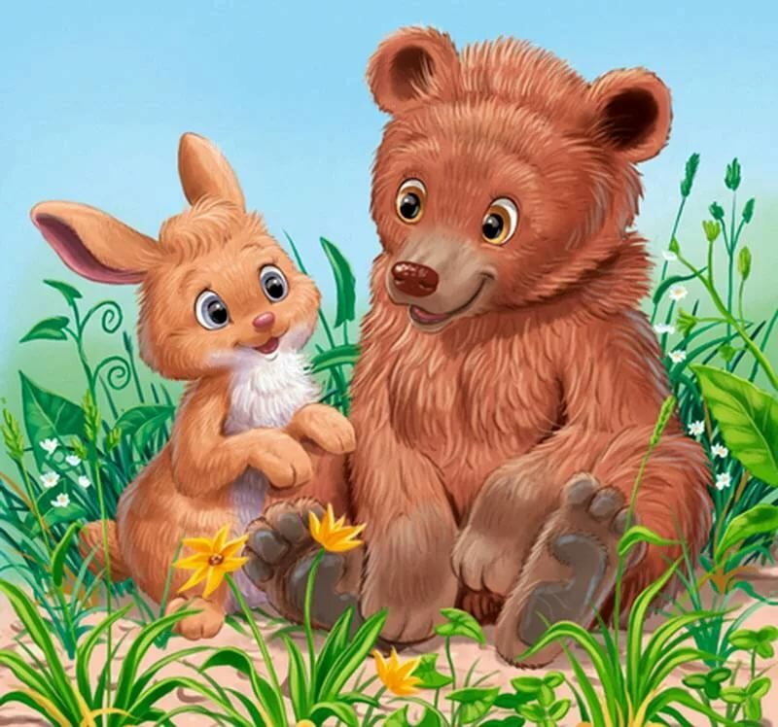

2. Музыка (см. страничку музыкального руководителя)

ПЯТНИЦА (17.04.2020)

Образовательная область: Художественно-эстетическое развитие
Лепка
Тема "Вот какие у нас пальчики!"
(Моделирование персонажей для пальчикового театра: раскатывание шара (головы), дополнение деталями – прикрепление глаз из бусин, пуговиц, семян; вытягивание или прищипывание ушей. Обыгрывание созданных поделок (нанизывание на пальчики). Создание интереса к своим рукам и «открытие» их возможностей)

1. Прочитайте детям стихотворение "Пальчики",
- Пальчики, пальчики,
Где бывали?
Пальчики, пальчики,
Что видали?
- Мы скакали в кучке
У Танюши в ручке.
Ничего не видели –
Варежки обидели:
Хоть сидели в теплоте,
Просидели в темноте!
- Пальчики, пальчики,
Где бывали?
Пальчики, пальчики,
Где скакали?
- Мы играли в ладушки,
Клали в рот оладушки,
Заиньку купали,
Цветик поливали,
И, помыв хозяйке ушки,
Спали с ними на подушке!
2. Покажите ребенку кусочек соленого теста или пластилина, быстро раскатайте , насадите на указательный палец левой руки и оформите: прикрепите глазки (бусины, пуговицы). Проговорите: "Вот какой колобок!" Затем на этой же поделке вытяните длинные ушки и скажите: "А теперь зайчик-побегайчик!" Предложите ребенку самому сделать персонажей для пальчикового театра. Напоминает, что сначала нужно раскатать шар и посадить его на пальчик, чтобы получилась дырочка, а потом оформить – приделать глазки, ушки, волосы и т. д. Ребенок выполняет творческое задание, взрослый помогает.

